КВН
Тема: «В мире животных»

Цели:
- Расширить знания детей о животном мире;
- Воспитывать стремление беречь и любить природу.
Оборудование:
-рисунки животных;
-тексты для инсценировки;
-открытки, наклейки;
-кроссворды.

Ведущий: Приветствуем всех, пришедших в Клуб Веселых и Находчивых! Сегодня заседание клуба посвящено животным, братьям нашим меньшим.
1 конкурс «Представление команд».
Команды должны объявить название своей команды и девиз.
2 конкурс «Художественный конкурс».
На рисунке изображено непонятное животное. Определите, из каких частей тел других животных оно составлено. Можно нарисовать этих животных.
- команда, которая правильно выполнила задание, получает 10 баллов. (кот, тигр, заяц, лошадь, лиса)
3 конкурс «Ребус»
Ребусы составлены по мотивам произведений Эдуарда Успенского («Дядя Федор, Пес и Кот», «Крокодил Гена и его друзья» и другие).

1. П ” 100 А
……0

2. 

3. РМСНТОИАК
4 1 6 9 35 8 2 7

4. ИК
5.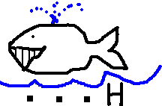
6.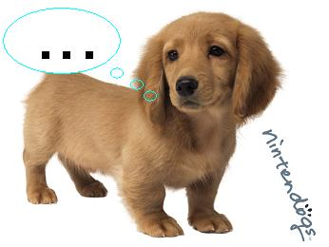А

Ответ: 1. Простоквашино. 2. Федор. 3. Матроскин. 4. Шарик. 5. Печкин. 6.Гаврюша.
4 конкурс «Фантастический рисунок»
Участники команд должны нарисовать животное будущего.
5 конкурс «Болельщиков»
Пока команды занимаются рисунками , для болельщиков проводится аукцион песен о животных ( « В траве сидел кузнечик…», «Я на солнышке лежу…», «От улыбки хмурый день светлей….», «Черны кот», «Четыре неразлучных таракана и сверчок», «Пропала собака».)
6 конкурс «Пантомима»
В конкурсе принимает участие по одному человеку от каждой команды. Вам надо изобразить любое животное. А мы должны узнать его. Победителя выбирают своими аплодисментами зрители.
7 конкурс «Командный конкурс»
Кто больше назовет животных; команда, назвавшая животное последней, побеждает.

8 конкурс «Домашнее задание»
Рассказ о животном, живущем в нашем крае.
9 конкурс «Конкурс капитанов»
Указать, героями каких произведений являются эти животные: волк, медведь. Команда может помогать.
Ответ:
«Маша и медведи»
«Волк и семеро козлят»
«Теремок»
«Лиса и волк»
«Три медведя»
«Мужик и медведь»
«Колобок»
«Храбрый баран» - волки
«Липовая нога» - медведь
«Волк и лиса» - избушка хворостяная – волк, ледяная – лиса
«Кот Котофеевич» - медведь и волк
«Зимовье» - волки
«Лечея-плачея» - медведь и волк
«Присяга» - волк
«Плутишка кот» - волк и медведь
«Небо-пало» - волк

